СЕМЕЙНЫЕ ТРАДИЦИИ.
- Время с гаджетами… Провести с пользой общаясь с родными, которые живут не в вашем городе (бабушки, дедушки, папы в командировке). Можно беседовать, на тему общих интересов или использовать «Арт-говорилку» в качестве подсказки темы для разговора.
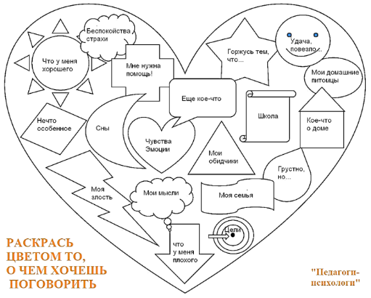
2. АРТ – ГОВОРИЛКА ИЛИ, О ЧЕМ Я ХОЧУ ПОГОВОРИТЬ (для младших школьников)
Для детей и взрослых, которые не могут решить, о чем поговорить с родителями или друзьями.
Помогает выбирать темы.
Подобное времяпровождение с элементами арт-терапии научит детей думать о том, что может их беспокоить, научит самоанализу, лучшему пониманию себя. Они будут задумываться о различных сферах своей жизни, а вам дает возможность психологически поддержать их.
5 ВОПРОСОВ ДЛЯ РЕБЕНКА НА НОЧЬ (для дошкольников)
Итак, пять вопросов на ночь: 4 из них – рефлексия, 1 – моделирование будущего. Зачем? Ну, кроме развития речи, мышления, эмоционального интеллекта и диагностики состояния внутреннего мира ребенка, просто для радости общения и душевной близости в сопереживании.
В течение дня родители могут быть все заняты разными делами, но вечером должно быть время единения с детьми.
А вот и сами вопросы:
1. Что тебя сегодня больше всего порадовало, что хорошего произошло и кого ты можешь за это поблагодарить?
2. Что тебя сегодня больше всего огорчило?
После любого из этих вопросов можно спросить еще: "Почему?"
3. Какое открытие ты сегодня сделал?
(Или – что нового ты сегодня узнал? Или чему новому ты сегодня научился?)
4. Какое чудо ты сегодня обнаружил?
Ребёнку важно показывать вокруг чудеса. Потом научить его их видеть. Потом он начнёт их сам искать и находить. А потом еще и создавать. Поэтому для него этот вопрос тоже важен и нужен. Потому что он про счастье! И про любовь к этому удивительно интересному, загадочному и волшебному миру.
Эта любовь в ребёнка должна окрепнуть, стать сильной, мощной. Настолько, чтобы беречь его в минуты невзгод и трудных испытаний.
И последний вопрос:
5. Каким ты хочешь создать твой завтрашний день?
И ребёнок начинает мечтать! Он учится моделировать свою жизнь! Моделировать будущее!
Он его сам лепит своими мыслями и чувствами. Он может изменять, совершенствовать свою модель, рассматривать варианты и выбирать лучшие. Может размышлять, а что ему нужно для воплощения? Что сделать, чему научиться? Какова зона его влияния? Кто еще и насколько включен в его мечты-модели будущего? И дальше вопросы все глубже.
А промоделировав будущее, легко уходить в него. В сон. Засыпать в мечту приятно. Особенно под мамину колыбельную!
4. «Конверты любви» (для любого возраста).
Эта игра поможет рассказать друг другу о том, как вы важны друг для друга, как вы друг друга любите – именно то, что так редко получается сделать словами. А как важно это знать!
«Конверты любви» можно повесить на холодильник, на каждом написать имя владельца и поместить его портрет. В конверт можно положить записку друг другу, забавные открыточки. Дети могут рисовать взрослым рисунки. И все это можно делать тогда, когда вам хочется друг другу что-то сказать, поддержать кого-то из членов семьи.
Детей можно хвалить за достижения, рассказывать им об их хороших качествах, о том, как вы их любите. Если интерес к процессу немного ослабевает, можно конверты на некоторое время убрать, а потом вернуть вновь. Эта традиция поможет вам стать друг другу ближе.

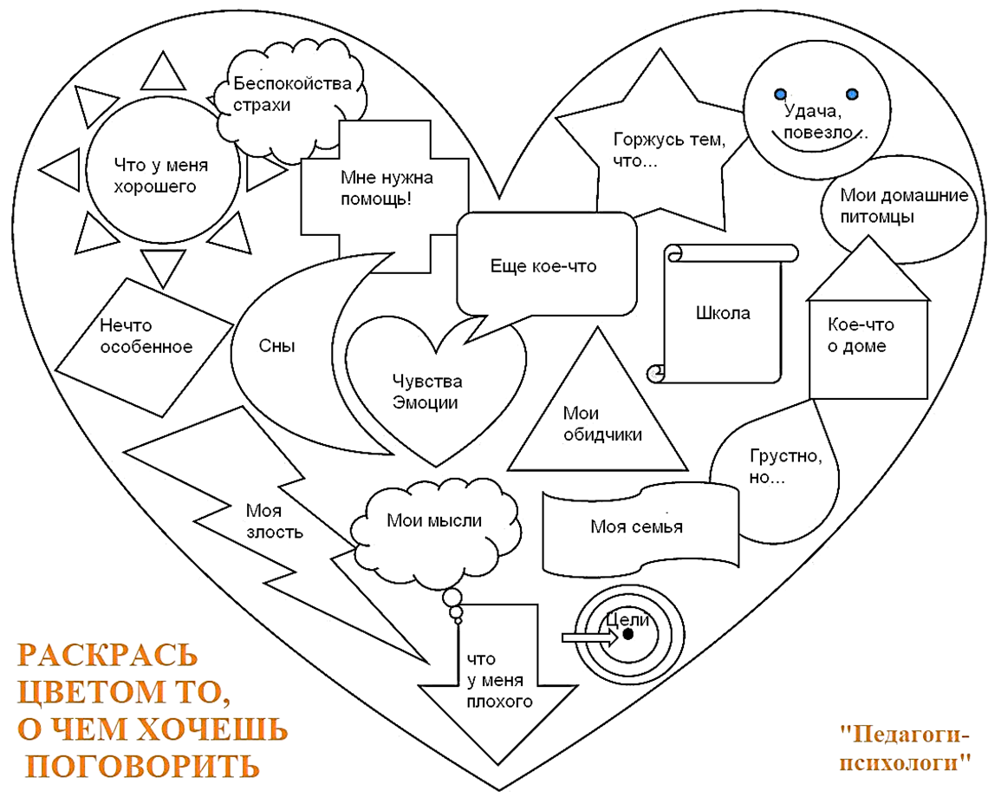
АРТ-ГОВОРИЛКА

